Religia klasa II-III

Błogosławieństwo Chrystusa – otrzymujemy misję!
– obrzędy zakończenia Eucharystii.

Moim Kochanym Uczniom z okazji Dnia Dziecka życzę błogosławieństwa Bożego, opieki Matki Bożej i Anioła Stróża,
wiele przygód, dużo radości i fajnych niespodzianek.
Pani Ania

W ważnych chwilach życia chrześcijanom towarzyszy błogosławieństwo. W Piśmie Świętym
w bardzo wielu miejscach pojawia się błogosławieństwo. Bóg Stwórca błogosławi wszystkie stworzenia, ludzi i zwierzęta, obiecuje także, że będzie błogosławić tym, którzy będą przestrzegać Jego przykazań.
Bóg obdarza swoimi łaskami tych, którzy Go miłują i wypełniają Jego wolę.
Boże błogosławieństwo pomaga w codziennym życiu. Człowiek błogosławiony jest obdarzony szczęściem przez Boga i pełen Jego łaski.
– Kto może udzielać błogosławieństwa?
– W jakich sytuacjach udzielane jest błogosławieństwo?
1. 2.
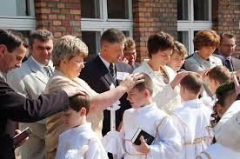
3. 4.
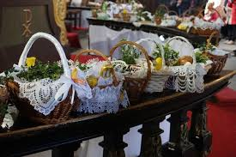 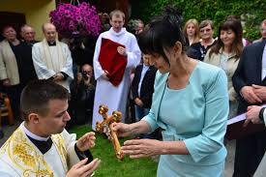

5. 6.
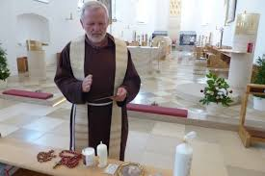
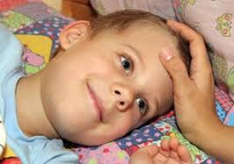

Rodzice błogosławią swoje dzieci przy różnych okazjach, np. w czasie chrztu świętego, Pierwszej Komunii Świętej lub gdy udają się w podróż.
Błogosławią, to znaczy życzą im szczęścia, Bożej łaskawości i wszelkiego dobra.
Błogosławić może każdy z nas, np. kreśląc znak krzyża na czole bliskiego, na chlebie, czy zasiadając do posiłku.
Błogosławi się też kościoły, kaplice, cmentarze i inne przedmioty związane z życiem chrześcijan.

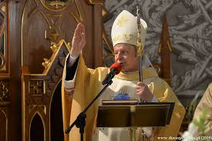
Na zakończenie Mszy Świętej kapłan udziela błogosławieństwa również w imię Trójcy Świętej, czyli Trzech Osób Boskich: Boga Ojca, Syna Bożego i Ducha Świętego. Błogosławieństwo, to dobro ofiarowane przez Boga.

Odczytanie tekstu Pisma Świętego.
„Dana Mi jest wszelka władza w niebie i na ziemi. Idźcie więc i nauczajcie wszystkie narody, udzielając im chrztu w imię Ojca i Syna, i Ducha Świętego. Uczcie je zachowywać wszystko, co wam przykazałem. A oto Ja jestem z wami przez wszystkie dni, aż do skończenia świata”
(Mt 28,18b-20).
– Co Pan Jezus nakazał uczniom?
…………………………………………………………………………………………………………………................................
– W czyje imię Apostołowie mieli udzielać chrztu?
………………………………………………………………………………………………………………………………………………
– Jaką obietnicę dał Pan Jezus Apostołom?
………………………………………………………………………………………………………………………………………………
Ten fragment Pisma Świętego nazywamy nakazem misyjnym.
Pan Jezus posyła uczniów do głoszenia Ewangelii i udzielania chrztu w imię Ojca i Syna, i Ducha Świętego.
Msza Święta kończy się błogosławieństwem.
Kapłan z rozłożonymi rękami rozpoczyna wezwanie: - „Pan z wami”,
na które wspólnota odpowiada: „I z duchem twoim”.
Następnie, czyniąc znak krzyża, kapłan wypowiada formułę:
„Niech was błogosławi Bóg wszechmogący, Ojciec i Syn i Duch Święty”.
Wierni odpowiadają: „Amen”.
Rozesłanie
– Po błogosławieństwie kapłan wypowiada słowa: „Idźcie w pokoju Chrystusa”,
odpowiadamy: „Bogu niech będą dzięki”.
Pieśń na wyjście – jest zgodna z okresem liturgicznym i kończy liturgię Mszy Świętej.
Na końcu Eucharystii jesteśmy wszyscy wezwani, aby nieść Chrystusa i Jego łaskę, którą zostaliśmy obdarowani, tym, których Bóg postawi w najbliższych dniach na naszej drodze. Święty Jana Pawła II powiedział kiedyś: „Kiedy po rozejściu się zgromadzenia uczeń Chrystusa powraca do swojego zwykłego środowiska, ma zadanie uczynić z całego swego życia dar, duchową ofiarę miłą Bogu”.
Zadanie 1
Obrzędy zakończenia: - ponumeruj wg kolejności
Rozesłanie

Błogosławieństwo

Ogłoszenia parafialne
Pieśń na wyjście

Zadanie 2
– Jakie zadanie ma do spełnienia każdy chrześcijanin po zakończeniu Mszy Świętej? – Jak odpowiadam na dobroć Boga w codziennym życiu? – Jak niosę pokój Chrystusa tym, których spotykam?
…………………………………………………………………………………………………………………………………………………………………………………………………………………………………………………………………………………………………………………………………………………………………………………………………………………………………………………………………………………………………………………………………………………………………………………………………………………………………………………………………………………………………………………………………………………………………………………………………………………………………………………………………………………………………………………………………………………………………………………………………………………….

